**LAPORAN GELADI**

**BPJS KESEHATAN**

**KANTOR CABANG MAGELANG**

Disusun untuk menyelesaikan mata kuliah Geladi

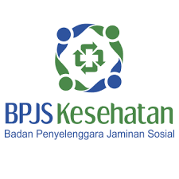



Disusun oleh:

Yustina Wahyu Andika (6305134117)

D3 Teknik Telekomunikasi

**TELKOM UNIVERSITY**

**BANDUNG**

**2015**

LEMBAR PENGESAHAN

LAPORAN AKHIR GELADI 2015

BPJS KESEHATAN KANTOR CABANG MAGELANG JAWA TENGAH

Disusun Oleh :

Yustina Wahyu Andika

(6305134117)

Telah disetujui dan disahkan sebagai syarat untuk menyelesaikan Mata Kuliah Geladi Universitas Telkom

Magelang, 10 Juli 2015

Pembimbing Akademis Pembimbing Lapangan

Kharisma Bani Adam Rizqy Akbar

NIK. 14881505-2 NIK. 07103

ABSTRAK

Geladi merupakan salah satu kegiatan rutin Universitas Telkom yang dapat diikuti oleh mahasiswa yang telah resmi dinyatakan lulus dalam Tahap Persiapan Bersama (TPB) atau kuliah tingkat satu. Geladi sangat penting sifatnya bagi mahasiswa karena masuk dalam salah satu mata kuliah wajib yang harus ditempuh.

Dalam pelaksanaannya, mahasiswa yang mengikuti program geladi dituntut untuk dapat menggunakan metode pendekatan, yaitu cara-cara yang dilakukan seorang mahasiswa agar mampu beradaptasi dengan lingkungan kerja dan karyawan yang ada di dalam dunia kerja. Dengan melaksanakan geladi, tidak hanya pengalaman kerja dan ilmu-ilmu akademik yang bisa didapat oleh seorang mahasiswa, melainkan *softskill* atau peningkatan mutu diri seperti cara berbicara, berpendapat, menghargai waktu, bekerja sama dalam sebuah tim, yang sangat diperlukan dalam dunia kerja kelak ketika mahasiswa telah lulus dari Universitas Telkom.

Adapun lokasi geladi kami yaitu di BPJS Kesehatan Kantor Cabang Magelang yang beralamatkan di Jalan Gatot Subroto 2 Magelang, Jawa Tengah. Geladi dilaksanakan dalam waktu 6 minggu, terhitung dari tanggal 1 Juni 2015 (3 Juni 2015 untuk BPJS Kesehatan) hingga 10 Juli 2015. Dalam pembagiannya, peserta geladi yang mengambil lokasi di BPJS Kesehatan Kantor Cabang Magelang dibagi ke beberapa unit, yakni Unit Keuangan, Unit Komisi Pelayanan Publik (KPP), Unit Umum dan Teknologi Informasi, Unit Manajemen Pelayanan Kesehatan Primer (MPKP), Unit Manajemen Pelayanan Kesehatan Rujukan (MPKR), Unit Pemasaran dan Unit Kepatuhan. Sistem penempatan mahasiswa geladi pada masing-masing unitnya dilakukan secara acak, sehingga setiap satu minggu sekali dilakukan pergeseran unit bagi masing-masing mahasiswa.

**1. PENDAHULUAN**

**1.1. Latar Belakang**

Di era globalisasi yang serba mengandalkan teknologi ini, pertumbuhan kemajuan budaya di kehidupan masyarakat turut meningkat, sehingga mengakibatkan permintaan akan sumber daya manusia yang berkualitas sebagai pekerja juga meningkat. Seiring dengan meningkatnya jumlah pekerja yang dibutuhkan oleh berbagai perusahaan di seluruh daerah, maka kebutuhan akan jaminan kesehatan bagi para pekerja pun turut meningkat. Sebab, jaminan kesehatan bagi pekerja penting adanya sebagai salah satu hak yang pantas didapatkan oleh para pekerja sebagai timbal balik dari pekerjaan yang telah dilakukan, terutama untuk pekerjaan yang beresiko terhadap kesehatan badannya.

Oleh karena itu, BPJS Kesehatan selaku penyedia layanan kesehatan bagi para pekerja dituntut untuk memberikan pelayanan yang optimal bagi para pesertanya. Berkaca dari kenyataan tersebut, maka perkembangan pelayanan kesehatan di era globalisasi ini harus juga didukung oleh beberapa faktor, salah satunya adalah sumber daya manusia yang berkualitas, berkompetensi, serta benar-benar ahli dalam bidangnya. Namun, pada kenyataannya, persaingan dalam memasuki dunia kerja sangatlah ketat, sehingga, untuk mendapatkan peluang tersebut lembaga perguruan tinggi khususnya Universitas Telkom menyediakan sarana bagi mahasiswa dalam melatih kompetensinya di dunia kerja dengan melaksanakan program Geladi yang diadakan bersama BPJS Kesehatan. Mahasiswa sebagai komponen yang mengikuti pendidikan formal tidak hanya dipersiapkan dalam hal pendidikan akademis atau intelektual saja, melainkan juga dipersiapkan agar memiliki keterampilan serta kemampuan untuk menerapkan ilmunya dalam dunia kerja melalui pendidikan *soft skill* yang menunjang tingkah laku serta sikap yang tepat dan kemampuan mereka dalam dunia kerja. Melalui Geladi, mahasiswa memiliki kesempatan untuk mendapatkan pengalaman dan wawasan yang seluas-luasnya mengenai bekerja di lapangan yang tidak bisa didapat di perkuliahan secara akademis karena sebagian besar bersifat teoritis. Dengan adanya program Geladi diharapkan mahasiswa mampu mengembangkan *softskill* dan *hardskill* serta sanggup untuk mengaplikasikannya di dunia kerja maupun di masyarakat.

**1.2. Profil Perusahaan**

Badan Penyelenggara Jaminan Sosial Kesehatan (BPJS Kesehatan) merupakan badan hukum publik yang menyelenggarakan program jaminan kesehatan bagi seluruh lapisan masyarakat tanpa terkecuali. Sesuai dengan Undang-Undang Nomor 24 Tahun 2011 tentang BPJS, prinsip kegotongroyongan merupakan salah satu prinsip sistem jaminan sosial nasional, yang artinya prinsip kebersamaan antar-peserta dalam menanggung beban biaya jaminan sosial yang diwujudkan dengan kewajiban tiap peserta membayar iuran sesuai dengan tingkat gaji, upah atau penghasilannya.

**1.2.1. Fungsi**

UU BPJS menentukan bahwa BPJS Kesehatan berfungsi menyelenggarakan program jaminan kesehatan. Jaminan kesehatan ini diselenggarkan secara nasional berdasarkan prinsip asuransi social dan prinsip ekuitas, dengan tujuan menjamin agar peserta memperoleh manfaat pemeliharaan kesehatan dan perlindungan dalam memenuhi kebutuhan dasar kesehatan.

**1.2.2. Tugas**

Dalam melaksanakan fungsi sebagaimana tersebut diatas BPJS bertugas untuk

1. melakukan atau menerima pendaftaran peserta;
2. memungut dan mengumpulkan iuran dari peserta dan pemberi kerja;
3. menerima bantuan iuran dari pemerintah;
4. mengelola dana jaminan social untuk kepentingan peserta;
5. mengumpulkan dan mengelola data peserta program jaminan sosial;
6. membayarkan manfaat atau membiayai pelayanan kesehatan sesuai dengan ketentuan program jaminan sosial; dan
7. memberikan informasi mengenai penyelenggaraan program jaminan social kepada peserta dan masyarakat.

**1.2.3. Wewenang**

Dalam melaksanakan tugasnya sebagaimana dimaksud di atas BPJS berwenang

1. menagih pembayaran iuran;
2. menempatkan dana jaminan social untuk investasi jangka pendek dan jangka panjang dengan mempertimbangkan aspek likuiditas, solvabilitas, kehati-hatian, keamanan dana, dan hasil yang memadai;
3. melakukan pengawasan dan pemeriksaan atas kepatuhan peserta dan pemberi kerja dalam memenuhi kewajibannya sesuai dengan ketentuan peraturan perundang-undangan jaminan sosial nasional;
4. membuat kesepakatan dengan fasilitas kesehatan mengenai besar pembayaran fasilitas kesehatan yang mengacu pada standar tarif yang ditetapkan oleh pemerintah;
5. membuat atau menghentikan kontrak kerja dengan fasilitas kesehatan;
6. mengenakan sanksi administratif kepada peserta atau pemberi kerja yang tidak memenuhi kewajibannya;
7. melaporkan pemberi kerja kepada instansi yang berwenang mengenai ketidakpatuhannya dalam membayar iuran atau dalam memenuhi kewajiban lain sesuai dengan ketentuan peraturan perundang-undangan; dan
8. melakukan kerjasama dengan pihak lain dalam rangka penyelenggaraan program jaminan sosial.

**1.3. Struktur Organisasi Perusahaan**

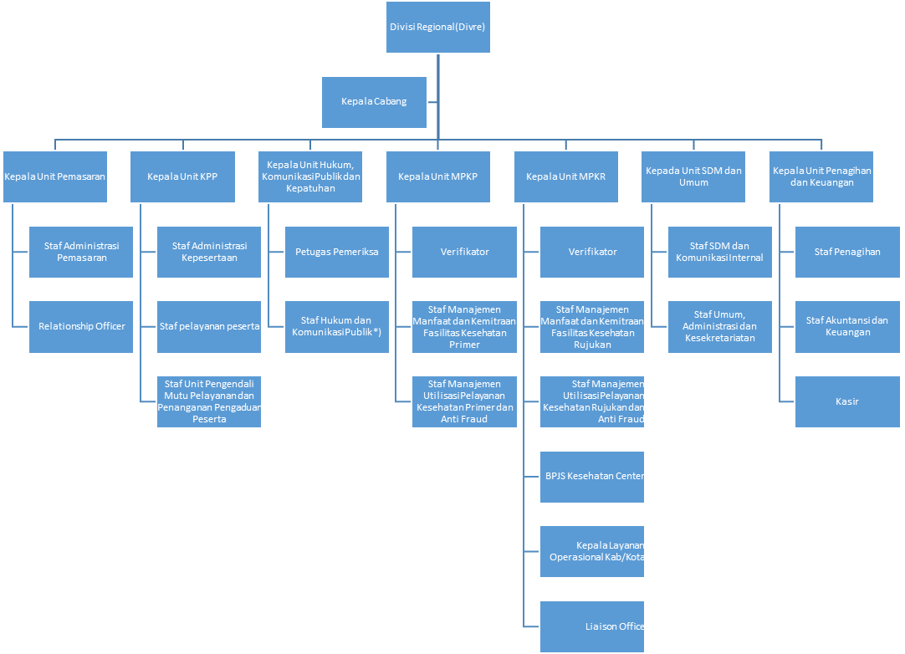

IT Helpdesk

*) Kantor Wilayah : Memiliki Staf Hukum, Komunikasi Publik dan Hubungan Antar Lembaga

- KPP : Manajemen Kepesertaan dan Unit Pengendali Mutu Pelayanan dan Penanganan Pengaduan Peserta

- MPKP : Manajemen Pelayanan Kesehatan Primer

- MPKR : Manajemen Pelayanan Kesehatan Rujukan

**1.4. Rumusan Masalah**

* + 1. Apa tugas utama BPJS Kesehatan?
    2. Bagaimana cara untuk menjadi peserta BPJS Kesehatan?
    3. Apa sajakah unit-unit yang ada di BPJS Kesehatan?
    4. Apa sajakah program yang dimiliki oleh masing-masing unit di BPJS Kesehatan?
    5. Bagaimanakah prosedur pelayanan kesehatan melalui BPJS Kesehatan

**1.5. Batasan Masalah**

Adapun batasan masalah dalam laporan akhir geladi ini adalah

* + 1. pekerjaan yang dilakukan oleh mahasiswa terbatas pada pekerjaan administratif perusahaan;
    2. waktu bagi mahasiswa untuk masing-masing unit hanya 5 hari kerja, sehingga tidak dibahas terlalu mendalam mengenai program kerja masing-masing unit.

**1.6. Tujuan Pelaksanaan Geladi**

Geladi dilaksanakan dengan tujuan

* + 1. mendapatkan pengalaman praktek kerja dan penyelesaian masalah pekerjaan yang timbul di lapangan sekaligus mengukur implementasi keilmuan dan keterampilan di dunia kerja;
    2. meningkatkan keterampilan dan wawasan, baik dalam hal kompetensi *hardskill* (kemampuan teknis) maupun *softskill* (kemampuan menyesuaikan diri, perilaku positif dan semangat kerja tim);
    3. mengisi masa libur antar tahun akademik mahasiswa dengan kegiatan positif yang menunjang pengetahuan dan keahliannya;
    4. memperlengkapi diri dengan gambaran nyata mengenai serba-serbi lingkungan kerja, mulai dari jenis pekerjaan tingkat bawah sampai dengan tingkat yang lebih tinggi.
  1. **Waktu dan Tempat Pelaksanaan Geladi**
     1. Waktu Pelaksanaan Geladi : 3 Juni 2015 – 10 Juli 2015
     2. Tempat Pelaksanaan Geladi : BPJS Kesehatan Kantor Cabang Magelang,Jawa Tengah (Jalan Gatot Subroto 2 Magelang, Jawa Tengah).

1. **TINJAUAN TEORI**

**2.1. Unit Kerja BPJS Kesehatan**

Terdapat beberapa unit pada kantor cabang BPJS Kesehatan yang memiliki tugas masing-masing, yakni :

* + 1. **Unit MPKP (Manajemen Pelayanan Kesehatan Primer)**

Secara garis besar, unit ini bertugas untuk mengolah data, kelengkapan, serta komunikasi terhadap pemberi fasilitas kesehatan tingkat pertama/ primer yaitu dokter keluarga, dokter gigi, dan puskesmas.

* + 1. **Unit MPKR (Manajemen Pelayanan Kesehatan Rujukan)**

Unit ini memiliki tugas yang hamper sama dengan Unit MPKR, yaitu mengolah data dan kelengkapan penyedia fasilitas kesehatan, namun berada pada tingkat lanjut, serta menangani masalah klaim, sebagai contohnya klaim kacamata.

* + 1. **Unit KPP (Manajemen Kepesertaan dan Unit Pengendai Mutu Pelayanan dan Penanganan Pengaduan Peserta)**

Unit ini secara garis besar memiliki tugas untuk mengurus permasalahan kepesertaan, melakukan pencetakan kartu dan pergantian fasilitas kesehatan. KPP memiliki dua *counter,* yaitu *counter* pelayanan dan pengolahan.

* + 1. **Unit Penagihan dan Keuangan**

Tugas utama dari unit ini adalah mengurusi segala sesuatu yang berhubungan dengan keuangan BPJS kesehatan serta melakukan penagihan terhadap tagihan premi peserta dan badan usaha.

* + 1. **Unit SDM dan Umum**

Tugas utamanya adalah mengatur surat menyurat, mengurus segala sesuatu yang berhubungan dengan internal kantor, sarana dan prasarana kantor dan sumber daya yang ada pada BPJS.

* + 1. **Unit Pemasaran**

Unit ini merupakan bagian terdepan dari BPJS kesehatan, karena pada unit pemasaran paling banyak melakukan komunikasi dengan pihak luar dan badan usaha. Sesekali unit ini juga melayani sosialisasi bagi berbagai badan usaha yang memintanya.

**2.1.7 Unit TI (Teknologi Informasi)**

Pada kantor cabang, unit ini bertugas untuk memantau sarana prasarana elektronik yang ada di kantor, seperti komputer, *scanner, printer,* mesin *fotocopy*, LCD, dan sebagainya. Setiap bulannya Unit TI akan membuat laporan mengenai kelayakan inventaris tersebut. Selain itu, aplikasi BPJS Kesehatan dan koneksinya juga menjadi pantauan unit ini, sehingga apabila ada masalah bisa langsung dilaporkan ke kantor pusat BPJS Kesehatan.

**2.2. Peserta BPJS Kesehatan**

Peserta BPJS Kesehatan adalah setiap orang, termasuk orang asing yang bekerja paling singkat enam bulan di Indonesia, yang telah membayar iuran. Prinsip kepesertaannya bersifat wajib, yaitu mengharuskan seluruh penduduk menjadi Peserta Jaminan Sosial. Jenis kepesertaan BPJS Kesehatan adalah :

* + 1. PBI, yaitu fakir miskin dan orang tidak mampu, yang iurannya dibayarkan oleh pemerintah kepada BPJS Kesehatan. Peserta PBI wajib memberikan data mengenai dirinya sendiri serta anggota keluarganya secara lengkap dan benar kepada pemerintah untuk disampaikan kepada BPJS Kesehatan.
    2. Bukan PBI

1. Pekerja Penerima Upah (PPU), yaitu setiap orang yang bekerja pada pemberi kerja dengan menerima gaji atau upah. Pemberi kerja secara bertahap wajib mendaftarkan pekerjanya sebagai peserta kepada BPJS Kesehatan serta wajib memberikan data pekerjanya berikut anggota keluarganya secara lengkap dan benar. Contohnya adalah PNS, TNI/Polri, Pegawai BUMN, Pegawai Swasta, Pegawai BUMD.
2. Pekerja Bukan Penerima Upah (PBPU), yaitu setiap orang yang bekerja atau berusaha atas risiko sendiri. Setiap PBPU wajib mendaftarkan dirinya dan anggota keluarganya secara sendiri-sendiri atau berkelompok sebagai peserta jaminan kesehatan pada BPJS Kesehatan dengan membayar iuran. Contohnya adalah investor, pemberi kerja, penerima pensiun, veteran, artis, seniman, wiraswasta, pedagang.
3. Bukan Pekerja.

**2.3. Prosedur Pelayanan BPJS Kesehatan**

* + 1. **Mengikuti Prosedur Urutan Pengobatan**

Saat pengguna BPJS sakit maka pertama-tama harus berobat ke FASKES 1 (Fasilitas Kesehatan 1), yang meliputi Dokter Keluarga atau Puskesmas setempat. Pelayanan tidak bisa langsung ke rumah sakit (kecuali kondisi darurat seperti poin 2.3.4. dibawah). Jika memaksakan diri langsung ke rumah sakit maka kemungkinan besar BPJS tidak akan menanggung biaya pengobatan.

* + 1. **Penanganan Pengobatan**

Setelah pasien diperiksa di FASKES 1 dan ternyata masih bisa ditangani disana maka tidak perlu lagi kerumah sakit. Namun jika ternyata kondisi pasien tidak memungkinkan ditangani disana maka FASKES 1 akan memberikan rujukan kerumah sakit partner BPJS.

* + 1. **Membawa Kartu Rujukan ke Rumah Sakit**

Setelah menerima kartu rujukan dari pihak FASKES 1, maka surat rujukan tersebut wajib dibawa ke rumah sakit. Tanpa surat rujukan tersebut akan dianggap berobat secara pribadi tanpa menggunakan layanan BPJS.

* + 1. **Bisa Langsung Ke Rumah Sakit Bagi Pasien Darurat**

Bagi pengguna BPJS bisa langsung berobat kerumah sakit tanpa melalui FASKES 1 atau tanpa surat rujukan jika kondisi darurat. Kondisi darurat yaitu saat pasien dalam kondisi sakit yang bisa menyebabkan kematian maupun cacat.

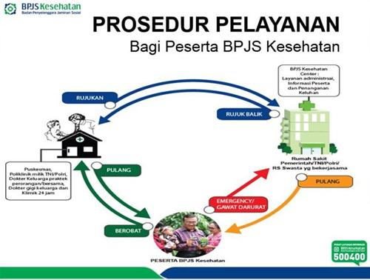

*Gambar 1. Prosedur Penggunaan Layanan BPJS*

**2.4. Aplikasi BPJS Kesehatan**

BPJS Kesehatan memiliki sebuah aplikasi yang dapat mendukung kegiatan dan program kerjanya. Aplikasi ini memudahkan pegawai terutama saat mengurus kepesertaan dan tagihan iuran setiap bulannya.

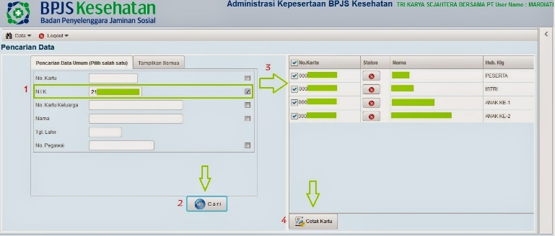

Gambar 2. Tampilan Aplikasi BPJS Kesehatan

Aplikasi ini dikendalikan oleh BPJS Pusat, sehingga kantor-kantor cabangnya hanya bisa menggunakannya untuk sebatas menginput dan *download* data saja, sedangkan yang memprosesnya adalah dari pusat.

**3. PELAKSANAAN GELADI**

* 1. **Rencana Kegiatan**
     1. Menjalin hubungan sosial yang baik dengan seluruh pegawai BPJS Kesehatan Kantor Cabang Magelang;
     2. Dapat beradaptasi dengan baik, menerima ilmu serta pengalaman kerja di masing-masing unit pada BPJS Kesehatan Kantor Cabang Magelang;
     3. Mengetahui alur kerja pelayanan kesehatan melalui BPJS Kesehatan;
     4. Membantu pekerjaan di kantor pelayanan kesehatan BPJS Kesehatan Kantor Cabang Magelang dengan mengaplikasikan segala kemampuan akademik yang telah didapatkan selama perkuliahan sebaik mungkin.

**3.2 Pelaksanaan**

Pelaksanaan geladi dimulai pada tanggal 3 Juni - 10 Juli 2015 bertempat di BPJS Kesehatan Kantor Cabang Magelang, Jalan Gatot Subroto 2 Magelang. Peserta geladi yang mengambil lokasi geladi di lokasi ini dibagi ke dalam 5 unit yang berbeda, yaitu Unit Penagihan dan Keuangan, Unit Manajemen Pelayanan Kesehatan Primer, Unit Manajemen Kepesertaan dan Pengendali Mutu Pelayanan dan Penanganan Pengaduan Peserta, Unit Pemasaran dan Unit SDM dan Umum. Pembagian unit dilakukan secara acak dan berkala, dalam arti setiap minggunya diadakan pergantian unit untuk tiap-tiap mahasiswa, yang dikoordinasi oleh pembimbing lapangan, yaitu Mas Rizqy Akbar. Peserta geladi yang ada di BPJS Kesehatan Kantor Cabang Magelang ini ada lima orang, yaitu Yustina Wahyu Andika, Priska Yunita Hesmono, Muhammad Hasbi, Intan Widya Rahayu dan M. Rizky Riandi Gunaedi, sehingga untuk masing-masing unit hanya ada satu mahasiswa geladi.

Masing-masing mahasiswa geladi memiliki jam kerja yang sama dengan para pegawai kantor BPJS Kesehatan, yaitu jam 07.30 – 16.30 WIB. Setiap pegawai yang bekerja di BPJS Kesehatan Kantor Cabang Magelang ini memiliki kewajiban untuk mengikuti kegiatan *briefing* yang diadakan setiap hari sebelum bekerja, yaitu pada jam 07.30 WIB, sehingga para mahasiswa geladi juga diwajibkan untuk mengikuti kegiatan rutin ini. Memasuki bulan ramadhan, seiring dengan perubahan jam kerja yaitu menjadi jam 08.00 – 15.00 WIB, maka waktu *briefing* juga menyesuaikan, yaitu jam 08.00 WIB.

Pada hari pertama pelaksanaan geladi, kelima mahasiswa geladi diberikan pengarahan oleh Kepala BPJS Kesehatan Kantor Cabang Magelang, yaitu Ibu Surmiyati, serta Kepala Unit SDM dan Umum, yakni Bapak Sukarjo. Setelah pengarahan selesai dilakukan, kendali diambil alih oleh Mas Rizqy, yang menjadi pembimbing lapangan selama masa geladi. Minggu awal geladi diisi oleh pengenalan masing-masing unit yang ada di kantor BPJS Kesehatan. Kelima mahasiswa geladi masih ditempatkan bersama-sama untuk mempelajari terlebih dahulu pekerjaan yang ada di masing-masing unitnya.

Pada minggu kedua, penempatan peserta geladi pada masing-masing unitnya sudah dimulai. Saya sendiri, Yustina Wahyu Andika ditempatkan di Unit Penagihan dan Keuangan. Berikut ini merupakan tabel yang berisikan tentang pelaksanaan geladi setelah ditempatkan pada unitnya masing-masing.

|  |  |  |  |
| --- | --- | --- | --- |
| **Minggu ke** | **Unit** | **Pegawai** | **Pekerjaan** |
| 2 | Penagihan dan Keuangan | Kepala Unit : | Membantu kegiatan surat menyurat |
|  |  | Bapak Islachudin | Melengkapi data tagihan |
|  |  |  | Konfirmasi peserta melalui telepon |
|  |  | Staff : | Rekap tagihan Badan Usaha |
|  |  | Mbak Ossy |  |
|  |  | Mbak Hana |  |
|  |  | Mbak Dini |  |
|  |  | Mbak Wahyu |  |
| 3 | Manajemen Pelayanan | Kepala Unit : | Input data klaim persalinan dan PNC |
|  | Kesehatan Primer | Ibu Mia | Cek berkas papsmear |
|  |  |  | Rekap data dari Lab Prodia |
|  |  | Staff : | Cek berkas dari dokter keluarga |
|  |  | Mbak Avri |  |
|  |  | Mbak Ratih |  |
|  |  | Mas Danang |  |
| 4 | Umum dan Teknologi | Kepala Unit : | Menangani surat masuk |
|  | Informasi | Bapak Sukarjo | Membagikan buku pedoman |
|  |  |  | Menerima telepon dan fax |
|  |  | Staff : |  |
|  |  | Mas Rizqy |  |
|  |  | Mbak Wimbuh |  |
|  |  | Mbak Sinta |  |
|  |  | Mas Bowo |  |
|  |  | Ibu Endang |  |
| 5 | Manajemen Kepesertaan | Kepala Unit : | Rekap berkas Badan Usaha |
|  | dan Unit Pengendali Mutu | Bapak Ardian | Mencetak tanda terima kartu |
|  | Pelayanan dan Penanganan |  | Mengaktifkan peserta badan usaha |
|  | Pengaduan Peserta | Staff : | Menonaktifkan peserta badan usaha |
|  |  | Mbak Novita |  |
|  |  | Mbak Reni |  |
|  |  | Mbak Rista |  |
|  |  | Mbak Indri |  |
| 6 | Ruang Rapat | Mas Rizqy | Menyusun laporan akhir geladi |

* 1. **Hasil**

Hasil dari seluruh kegiatan yang dilakukan selama berlangsungnya masa geladi bisa dikatakan sesuai dengan target yang telah direncanakan sebelumnya. Berikut beberapa hasil yang diperoleh selama geladi :

* + 1. Terciptanya hubungan sosial yang baik dengan seluruh pegawai BPJS Kesehatan Kantor Cabang Magelang.
    2. Membangun karakter pribadi yang lebih disiplin dan bertanggung jawab terhadap waktu dan pekerjaan yang sudah dipercayakan.
    3. Mendapatkan pengalaman berharga karena telah terjun langsung ke dalam dunia kerja dan merasakan bekerjasama dengan karyawan dalam menyelesaikan suatu pekerjaan.
    4. Mendapatkan wawasan baru serta ilmu yang bermanfaat, yang tidak bisa didapatkan dalam perkuliahan.

**4. PENUTUP**

**4.1 Simpulan**

Dari berbagai uraian diatas, dapat ditarik kesimpulan :

* + 1. Fungsi utama dari program geladi yang telah dilaksanakan selama 6 minggu adalah mengenalkan mahasiswa pada lingkungan kerja yang sesungguhnya, sehingga mahasiswa bisa mendapatkan ilmu yang tidak didapatkan selama belajar di kelas saat kuliah, serta menambah luas wawasannya tentang dunia kerja.
    2. Dengan adanya geladi, mahasiswa dapat berinteraksi secara langsung dengan lingkungan kerja sehingga dapat mengembangkan cara bersosialisasi yang baik dalam masyarakat dan melatih hardskill maupun softskillnya.
    3. Tujuan dari jaminan kesehatan yang diberikan oleh BPJS Kesehatan adalah memberikan manfaat pemeliharaan kesehatan dan perlindungan dalam memenuhi kebutuhan dasar kesehatan bagi masyarakat.

**4.2 Saran**

**4.2.1. Bagi Pihak Universitas Telkom**

a. Pihak institusi sebaiknya mengadakan pemantauan rutin terhadap perkembangan peserta geladi di daerah masing-masing mahasiswanya.

b. Sebaiknya dosen yang menjadi pembimbing akademis memberikan informasi lengkap mengenai serba-serbi geladi kepada pembimbing lapangan di masing-masing lokasi geladi, supaya pembimbing lapangan tidak kesulitan dalam memberikan arahan kepada mahasiswa geladi.

c. Informasi mengenai waktu pelaksanaan dan wilayah geladi serta penempatan tugas geladi lebih diperjelas sebelum kegiatan geladi dimulai dan disesuaikan dengan tempat tinggal atau tempat yang dikehendaki oleh peserta gelada sehingga memudahkan peserta gelada dalam melakukan tugas.

**4.2.2. Bagi Pihak BPJS Kesehatan Kantor Cabang Magelang**

a. Sikap ramah dari setiap pegawai kepada peserta geladi harap selalu dipertahankan sehingga bisa menjadi motivasi bagi peserta geladi.

b. Penempatan unit untuk geladi sebaiknya berdasarkan latar belakang mahasiswa, agar nantinya terdapat sinkronisasi antara tugas yang diberikan kepada peserta geladi dengan ilmu yang dimilikinya.